
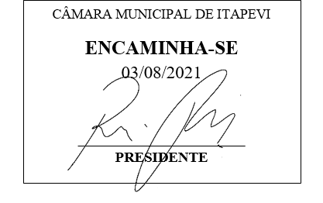
INDICAÇÃO Nº 1690/2021

Súmula – Indico ao Poder Executivo Municipal, na pessoa do Excelentíssimo Senhor Igor Soares Ebert, Prefeito Municipal, para que sejam realizadas ações que visem substituir a atual frota de ônibus municipais por novos veículos com wi-fi, nesta municipalidade.

INDICO à Mesa, após ouvido o Douto Plenário na forma regimental vigente, que seja oficiado ao Excelentíssimo Senhor Igor Soares Ebert, Prefeito Municipal, para que sejam realizadas ações que visem substituir a atual frota de ônibus municipais por novos veículos com wi-fi, nesta municipalidade.

Justificativa
Senhor Presidente; -
Senhores Vereadores; -
Senhoras Vereadoras; -

Além das melhorias que serão proporcionadas à população com novas linhas de ônibus em todo o município, será de fundamental importância que esses veículos já venham integrados com wifi aberto e gratuito para os passageiros. Essa melhoria é fundamental para que as pessoas sejam atraídas para o uso de veículos coletivos e assim desafogar o trânsito na cidade.
Por esse motivo é que faço esta indicação, que contando com o apoio dos nobres pares e atendimento por parte do órgão responsável, antecipo meus agradecimentos.

Sala das Sessões Bemvindo Moreira Nery, 06 de julho de 2021.

Vereador Rafael Alan de Moraes Romeiro
Professor Rafael
Presidente
PODEMOS

